

Rolniku – uważaj na kleszcze!
Kleszcze uważane są za jedne z najbardziej niebezpiecznych pajęczaków zagrażających zdrowiu, szczególnie ludzi, ale też i zwierząt. Na swoje ofiary (żywicieli), mogą przenosić chorobotwórcze wirusy i bakterie powodujące groźne przewlekłe choroby zwane potocznie odkleszczowymi.
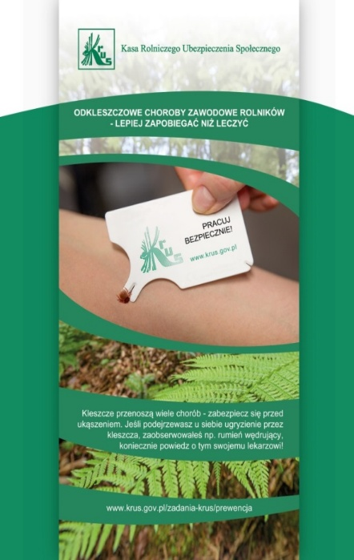
Jakie choroby
Występujące w Polsce kleszcze, w wyniku ukąszenia, najczęściej zarażają wirusem KZM, wywołującym kleszczowe zapalenie mózgu oraz bakterią Borrelia, wywołującą boreliozę. Kleszcze mogą przenosić również wiele innych chorób bakteryjnych, wirusowych i pierwotniakowych,
np. anaplazmozę, bartonellozę, babeszjozę, tularemię,
czy erlichiozę.
Groźne skutki ukąszenia
Tak, bardzo groźne. Szczególnie w przypadku kleszczowego zapalenia mózgu, w wyniku którego chorobotwórczy wirus atakuje bezpośrednio komórki nerwowe w mózgu ofiary.
Ale i bolerioza jest bardzo groźną w skutkach chorobą. Trudno ją zdiagnozować, często przybiera formę utajoną
i ostatecznie może doprowadzić do całkowitego wyniszczenia organizmu.
Czy są skuteczne szczepienia
Tak, ale tylko przeciw kleszczowemu zapaleniu mózgu, jest dostępna i skuteczna. Podstawowy schemat szczepienia obejmuje 3 dawki, a następnie dawki przypominające
co kilka lat. Niestety, nie ma szczepionki dla ludzi na pozostałe choroby odkleszczowe,
w tym również na boleriozę. Zapamiętaj, „szczepionka na kleszcze”, to potoczne określenie, które odnosi się wyłącznie do szczepionki przeciw KZM.
Gdzie i kiedy najczęściej jesteśmy narażeni na spotkanie z kleszczem
Najczęściej atakują wiosną, latem i jesienią. Aktywne, czyli groźne potrafią być już w marcu. Kleszcze nie widzą, a swoją ofiarę rozpoznają po zapachu potu i feromonów już z odległości ok. 20 m. Najczęściej bytują w miejscach wilgotnych i zacienionych. Ukłucie jest w zasadzie niewyczuwalne. Kleszcz wprowadza wydzielinę, która zawiera substancje znieczulające,
co zapobiega krzepnięciu krwi. Ugryźć i zarazić może każde stadium kleszcza, nawet
w stadium nimfy (młodsze stadium).
Jak zmniejszyć ryzyko zakażenia chorobą odkleszczową
- Zakładaj szczelne, wysokie obuwie i ubranie zakrywające większość ciała.
- Stosuj repelenty, czyli środki odstraszające kleszcze.
- Unikaj miejsc, w których kleszcze zazwyczaj przebywają, np. wysokie trawy
czy tereny gęsto zakrzewione.
- Po każdym pobycie w plenerze starannie obejrzyj swoje ciało (skórę głowy, uszy, szyję, a szczególnie miejsca w zagięciach rąk, kolan i pachwin).
- Zaszczep się przeciwko KZM.
Kleszcz wbity w skórę, co teraz…

Skorzystaj z pęsety, igły bądź specjalnych szczypiec i spokojnie staraj się wyciągnąć kleszcza stosując poniższe zasady:
- trzymaj pęsetę równolegle do skóry, chwyć kleszcza zaraz przy skórze,
- delikatnie pociągnij w górę zdecydowanym ruchem, nie wykręcaj,
- po usunięciu, przemyj ranę środkiem dezynfekującym,
- obejrzyj dokładnie miejsce ukąszenia.
Jeżeli nie można usunąć kleszcza, ponieważ tkwi bardzo głęboko, bądź jego część została
w skórze, niezwłocznie udaj się do lekarza.
Alicja Fic
Specjalista
KRUS PT w Polkowicach

